plans
- 把三次活体成像的数据放到一起，算一下统计差异？
- PB3 接种到肾脏是否合适？
- 要不要比较一下两组肿瘤的转移情况？其他细胞组分(F4/80, CD31, a-SMA, FSP1, vimentin)的差异？两组肿瘤生长的曲线？
- 体外培养基中加 Pdgfb 对 PB3 生长的影响？
- 哪个受体(Pagfra/Pdgfrb)介导的对肿瘤生长的影响？
- Pdgfb 敲除是直接影响的肿瘤细胞还是间接的影响了肿瘤细胞？
- 使用这样基因型（Cx3cr1-CreER +/-;Pdgfb f/+) 的小鼠做对照是否严谨？
- 把 RT-PCR 的数据表示成 $2^{−▵Ct}$ 的形式。

luciferin 统计单位
- 这篇文章[PMID:24077601]用的统计单(photons/sec) 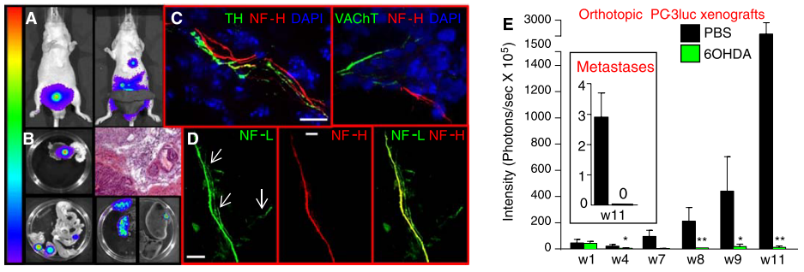
- 这篇文章[PMID:32675368]用到的统计单位(photons/sec) 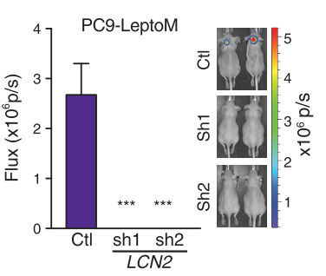
- 这篇文章[PMID:28813661]用到的统计单位(photons/sec) 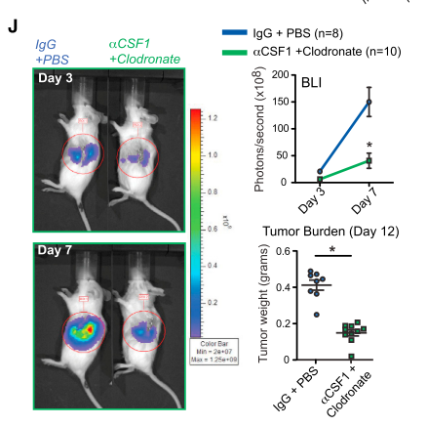
- 这篇文章[PMID:28719590]用到的统计单位(luminescence intensity) 